Continuidad
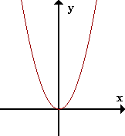 | f(x)=x²
Intuitivamente, la continuidad significa que un pequeño cambio en la variable x implica sólo un pequeño cambio en el valor de f(x), es decir, la gráfica consiste de un sólo trozo de curva.
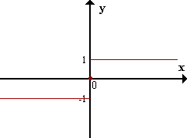 |  | f(x)=sgn x
En contraste, una gráfica como la de la función f(x) = sgn x (signo de x) que consiste de pedazos de curva separados por un vacío en una abcisa exhibe allí una discontinuidad.
La continuidad de la función f(x) para un valor a significa que f(x) difiere arbitrariamente poco del valor f(a) cuando x está suficientemente cerca de a.
Expresemos esto en términos del concepto de límite...

Definición

Continuidad
Una función f(x) es continua en un punto a si lim_{x->a}f(x) = f(a).
Nota: observar que debe existir f(a) y debe existir el lim_{x->a} f(x) y debe ser igual a f(a).

Ejemplos de discontinuidad
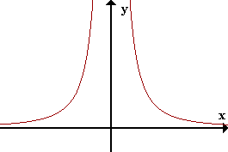 | f(x)= 1/x²  Discontinua en x=0 (No existe f(0))

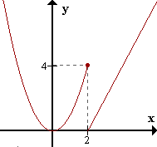 |  | f(x) = x² si x <= 2  2x - 4 si x > 2  Discontinua en x=2.  Si bien existe f(2), no existe lim_{x->2}f(x), pues lim_{x->2-}f(x)=4 y lim_{x->2+}f(x)=0
Sin embargo, si miramos la función para x próximos a 2 pero menores, e ignoramos los x mayores que 2, la función es continua en 2 "por la izquierda".

Definición

Continuidad por la izquierda
Una función f(x) es continua por la izquierda en el punto a si existe f(a) y lim_{x->a-}f(x) = f(a).

Definición

Continuidad por la derecha
Una función f(x) es continua por la derecha en el punto a si existe f(a) y lim_{x->a+}f(x) = f(a).
La función anterior es continua por la izquierda en x=2, pero no por la derecha.

Definición

Continuidad en un intervalo cerrado [a,b]
Una función f(x) es continua en un intervalo cerrado [a,b] si:
f es continua en a por la derecha
f es continua en b por la izquierda
f es continua en x, para todo x perteneciente al intervalo abierto (a,b)

